Технический бюллетень
Модель: MCM5102 FT
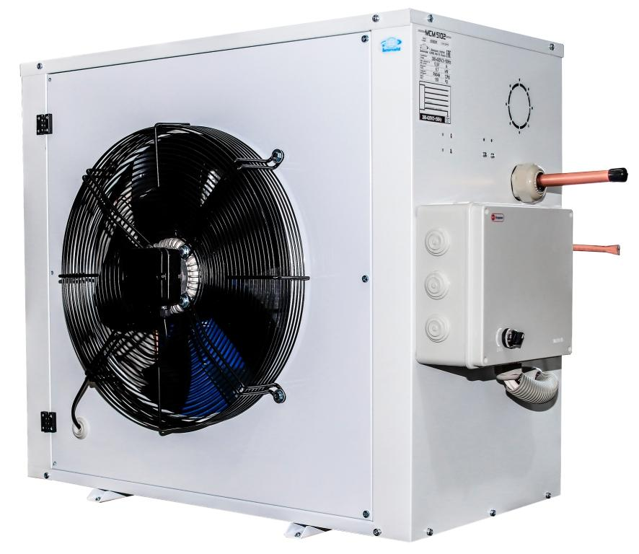

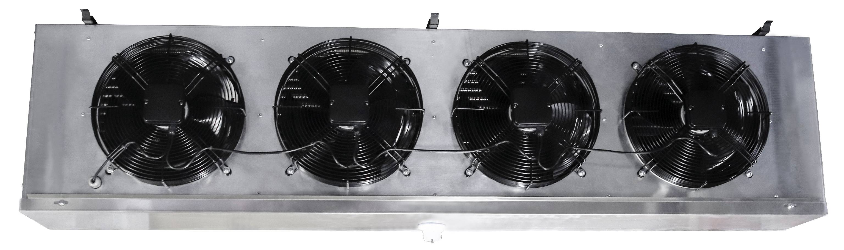

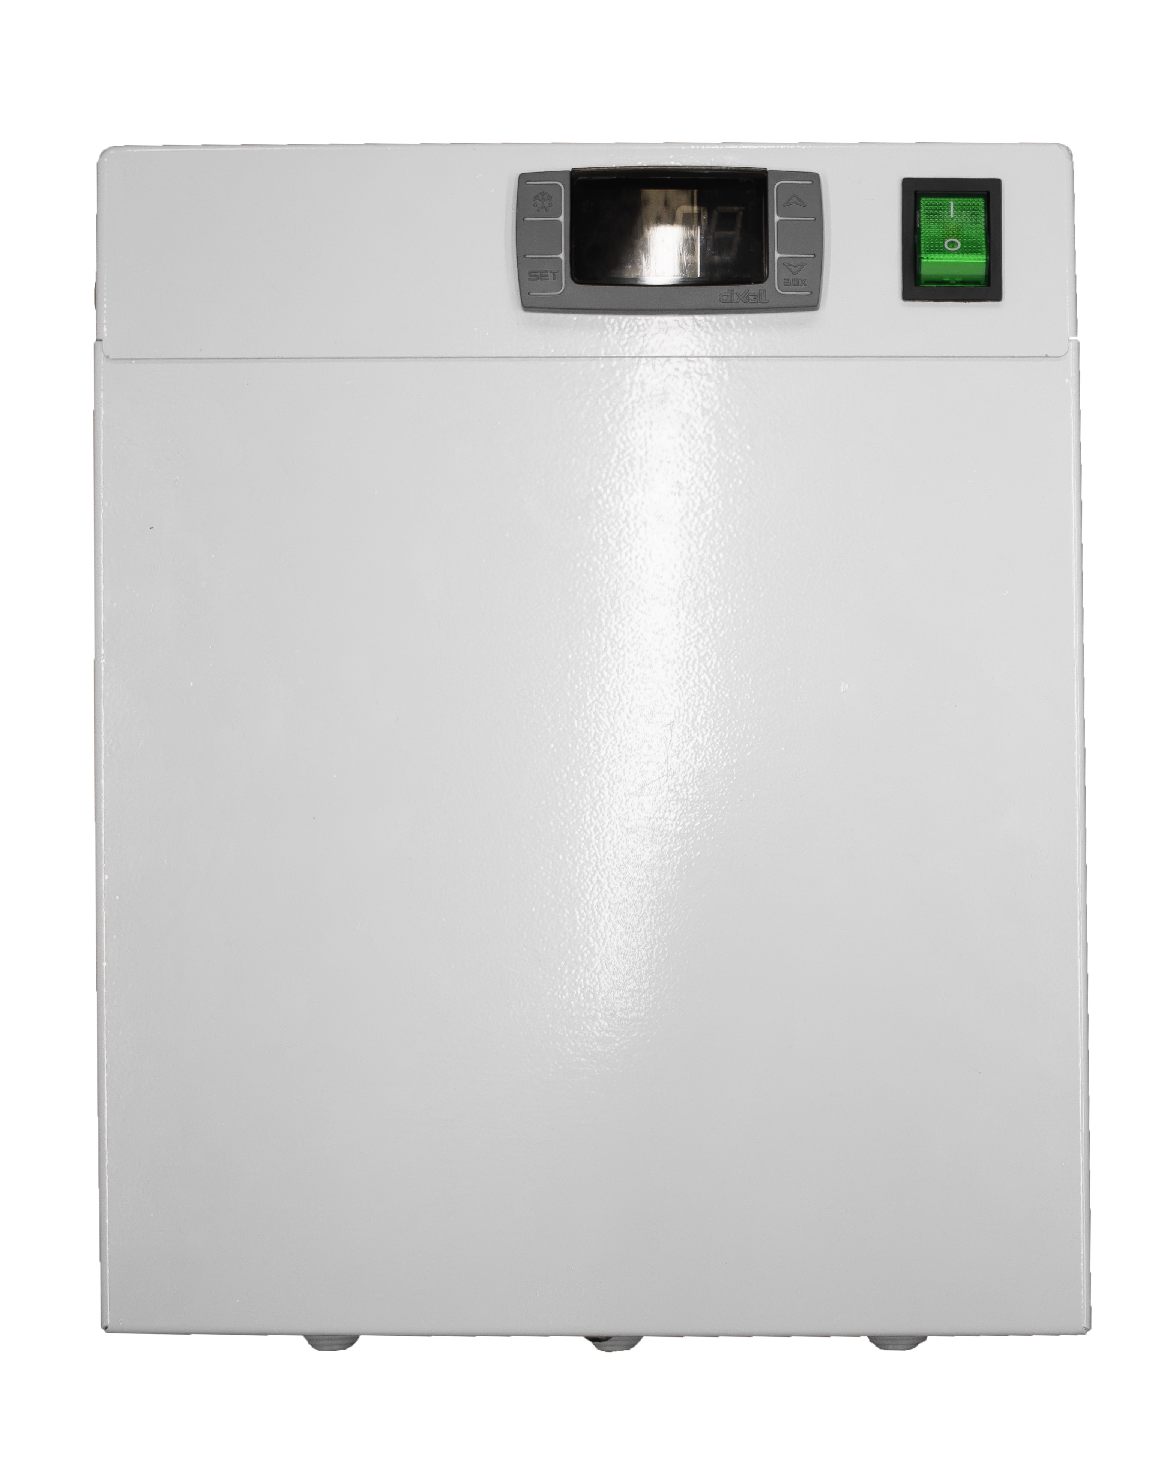

Технические характеристики
Характеристика | Разм. | Значение
Рабочая температура | ºС | от +5 до -5
Тип запуска |  | Прямой
Напряжение | V | 3~380 50 Гц
Номинальное потребление общее | кВт | 8
Рабочий максимальный ток общий | А | 25,52
Хладагент |  | R404A
Тип оттайки |  | Электрическая
Мощность оттайки | кВт | 4
Материал корпуса |  | Крашенная оцинкованная сталь
Вес брутто | кг | 330
Габарит упаковки |  | 1250х750х1125/2250х750х775
Компрессор
Тип |  | Герметичный
Конденсатор |  | ПТТО
Мощность вентилятора | кВт | 0,42
Диаметр крыльчатки | мм | 1х500
Расход воздуха | м3/ч | 6500
Воздухоохладитель
Материал корпуса |  | Алюминий
Мощность вентилятора | кВт | 0,540
Диаметр крыльчатки | мм | 350
Количество вентиляторов | шт | 4
Расход воздуха | м3/ч | 10680
Шаг ребер | мм | 5,5
Дальность струи | м | 10*

* - дальность струи зависит от условий загрузки камеры, её параметров и расположения воздухоохладителя.
Стандартный состав агрегата:
1. Внешний блок с установленным компрессором, пластинчато-трубчатым конденсатором, осевым вентилятором обдува конденсатора.
2. Щит управления с контроллером и силовой частью
3. Воздухоохладитель с корпусом из алюминия с установленными ТЭНами и вентиляторами
Таблица подбора
Температура в камере | Темп. внешняя | MCM5102
Температура в камере | Темп. внешняя | Q Вт | V м³
Температура в камере | Темп. внешняя | Q Вт | 100 мм | 80 мм
+5°C | 25 | 16617 | 344 | 313
+5°C | 32 | 15000 | 305 | 275
+5°C | 40 | 13500 | 269 | 245
+5°C | 45 | 11200 | 221 | 209
0°C | 25 | 12200 | 300 | 272
0°C | 32 | 11200 | 265 | 245
0°C | 40 | 10500 | 235 | 214
0°C | 45 | 9100 | 200 | 190
-5°C | 25 | 10800 | 250 | 230
-5°C | 32 | 11000 | 225 | 205
-5°C | 40 | 10000 | 198 | 180
-5°C | 45 | 8900 | 175 | 155

Холодильные машины на объем холодильных камер подобраны при обязательном соблюдении следующих условий эксплуатации:
- материал теплоизоляции - пенополиуретан, не менее 80 мм
- относительная влажность воздуха не более 85%;
- разница температуры загружаемого продукта и поддерживаемой температуры в камере не более 5ºС при условии, что продукт не будет проходить точку замерзания;
- коэффициент рабочего времени не более 0.75, при своевременной очистке теплообменников и ежемесячных профилактических работ проводимых сервисным центром;
- плотность загрузки не более 250 кг/м³;
- суточный оборот камеры не более 10%.
Габаритные размеры
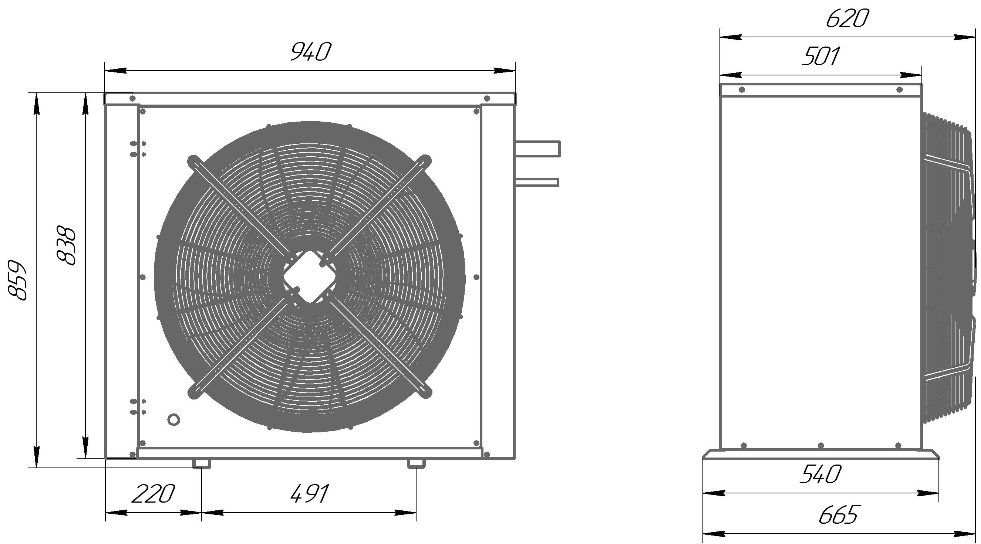
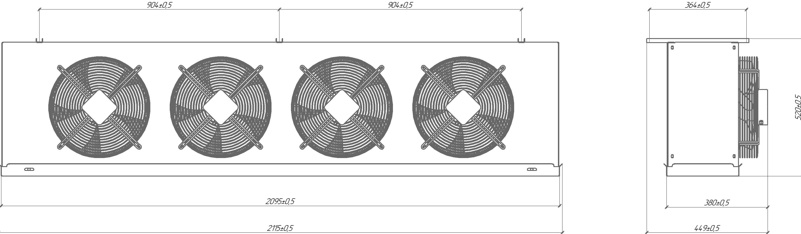
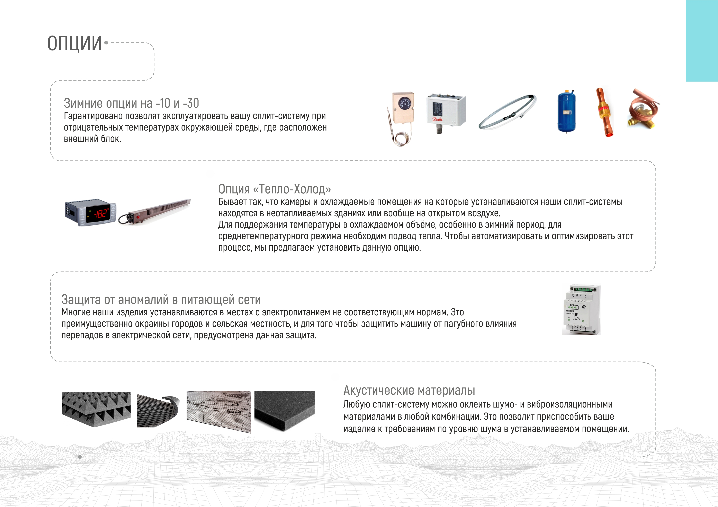
Опции

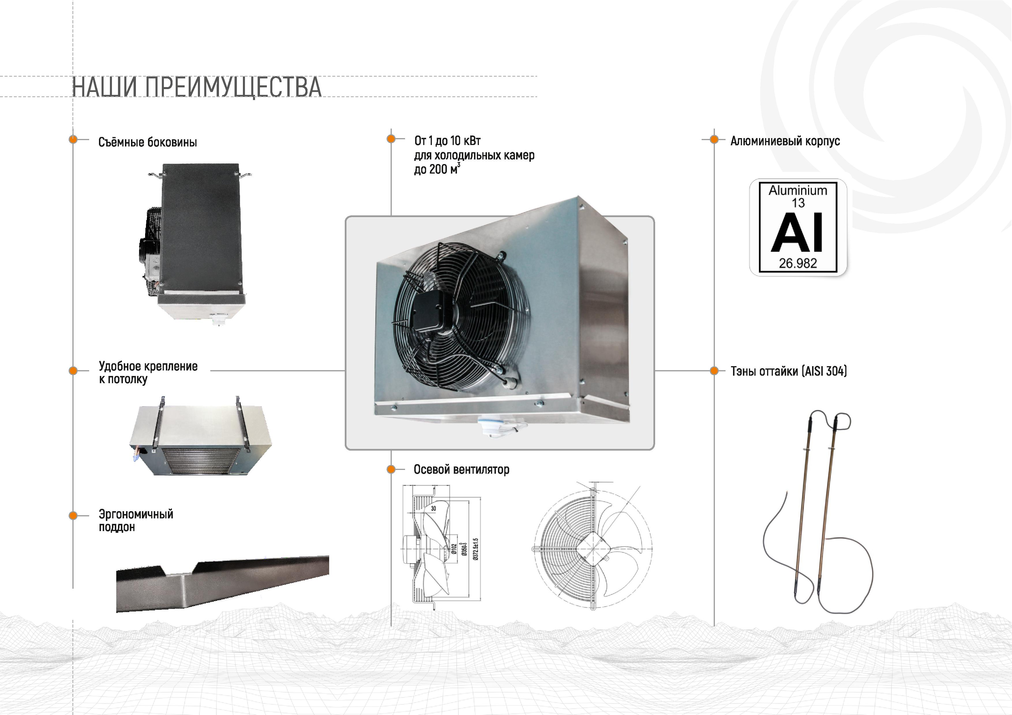
Преимущества

